**Кривец Курыло (Krywiec Kuryło)**

13 мая 1798 г – крещение дочери Петронели (НИАБ 1781-27-199, лист 122, №4/1798-р).

16 сентября 1799 г – отпевание, умер в возрасте 30 лет (родился около 1769 г) (НИАБ 1781-27-199, лист 131, №14/1799-у).

**НИАБ 1781-27-199:** Лист 122. **Метрическая запись №4/1798-р.**

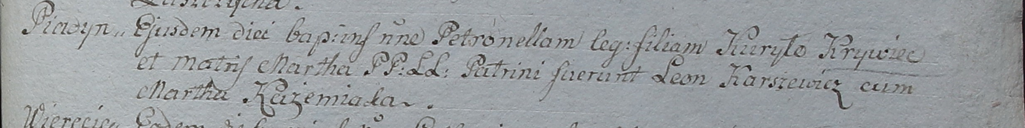

Дедиловичский костел Наисвятейшего Сердца Иисуса. 13 мая 1798 года. Метрическая запись о крещении.

Krywcowna Petronella – дочь крестьян с деревни Пядань.

Krywiec Kuryło – отец.

Krywcowa Martha – мать.

Karszewicz Leon – крестный отец.

Kazemiaka Martha - крестная мать.

Linhart Hyacinthus – ксёндз.

**НИАБ 1781-27-199:** Лист 131. **Метрическая запись №14/1799-у.**



Дедиловичский костел Наисвятейшего Сердца Иисуса. 16 сентября 1799 года. Метрическая запись об отпевании.

Krywiec Kuriłło – умерший, 30 лет, с деревни Пядань.

Linhart Hyacinthus – ксёндз.